遥控详细设计报告

版本号 | VER1.0
撰写人 | 杨凡
撰写日期 | 2011年12月15日
审核人
审核日期
修改

目录

1综述 1
2硬件设计 1
2.1系统总体框图 1
2.2液晶显示 2
2.3无线发射模块 2
2.4按键面板设计 2
2.5电源及功耗说明 3
2.5.1 射频遥控终端功耗 3
3软件设计 3
3.1菜单说明 3
3.2程序简要流程图 4
3.3菜单界面操作详细说明 5
3.3.1 插座菜单 6
3.3.2 调光模式菜单 6
3.3.3 配电箱线路菜单 8
3.4无线通信协议 9
3.4.1 遥控发送广播命令 9
3.4.2 发送命令说明 10
3.5根据以上的菜单格式及协议设计的程序代码 11
4总结 11

1综述
遥控器的主要功能：①完成配电箱的时间校准以及各线路的断电、开电和定时开关控制；②对插座各线路的断电、开电控制；③调光灯的模式控制；④液晶显示界面。
遥控器的系统框图如下图1所示：
单片机
液晶显示
无线发射
按键
图1 遥控的系统框图

2硬件设计
遥控器的硬件部分包括PIC16F1939单片机最小系统、液晶显示、无线发射模块、按键设计。

2.1系统总体框图
此遥控系统采用PIC16F1939单片机。采用此单片机的原因是由于其单片机程序存储空间大，达到了28KB，满足遥控菜单程序的容量要求。硬件电路图如下图2所示：
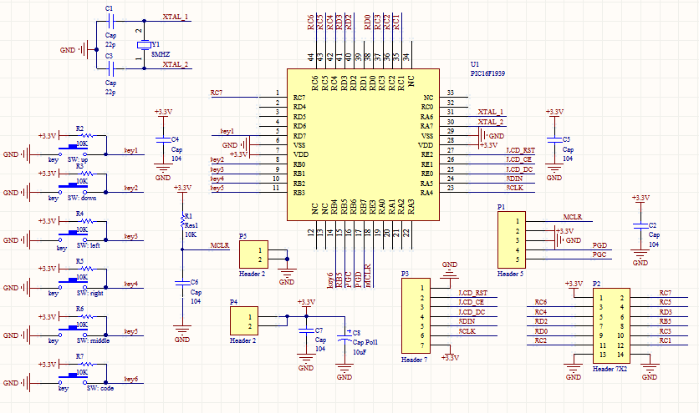
图2 遥控硬件电路图

2.2液晶显示
采用Nokia5510LCD液晶显示。使用Nokia5110液晶的四大理由
1)性价比高，LCD1602可以显示32个字符，而Nokia5110可以显示15个汉字，30个字符。Nokia5110裸屏仅8.8元，LCD1602一般15元左右，LCD12864一般50~70元。
2)接口简单，仅四根I/O线即可驱动，LCD1602需11根I/O线，LCD12864需12根。
3)速度快，是LCD12864的20倍，是LCD1602的40倍。
4)Nokia5110工作电压3.3V，正常显示时工作电流200uA以下，具有掉电模式，适合电池供电的便携式移动设备液晶模块。与单片机的接口电路如图3所示：
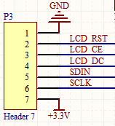
图3 液晶与单片机最小系统接口

2.3无线发射模块
nRF905RD-TH，配置高品质弹簧天线，极具性价比，尤其适合在批量使用的场合。
模块性能及特点：
（1）433MHz开 ISM频段免许可证使用。
（2）最高工作速率 50kbps，高效 GSFK 调制，抗干扰能力强，特别适合工业控制场合。
（3）125 频道，满足多点通信和跳频通信需要。
（4）内置硬件 CRC检错和点对多点通信地址控制。
（5）低功耗1.9-3.6V工作,待机模式下状态仅为 2.5uA。
（6）收发模式切换时间<650us。
（7）模块可软件设地址，只有收到本机地址时才会输出数据（提供中断指示），可直接接。各种单片机使用，软件编程非常方便。
（8）TX Mode:在+10dBm情况下，电流为30mA,RX Mode:12.2mA。
（9）标准DIP间距接口，便于嵌入式应用。
（10）RF905E及RF905RD配SMA天线，空旷距离传输距离 500米。
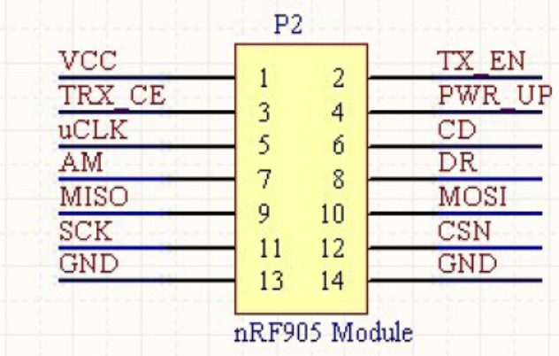
图 3 nRF905模块电路图

2.4按键面板设计
根据系统的需求，设置按键面板如下图4所示：
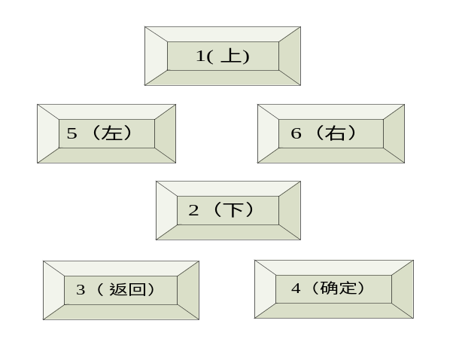
图4 遥控面板设计

2.5电源及功耗说明
由于遥控的移动性以及单片机的宽工作电压范围（2.0V～5.5V）和无线收发模块以及液晶的电压工作范围，遥控采用干电池供电，利用普通电池盒串联两节1.5V的电池即可。

2.5.1 射频遥控终端功耗
（1）单片机PIC16F887休眠条件下的功耗P1≈3V×0.4uA=1.2uW，待机模式的功耗P3≈3V×100nA=0.3uW，正常工作时的功耗P2≈3V×0.7mA=2.1mW。而单片机只有在按键操作时处于工作时间，假设大约占总共时间的1/20，其余都是待机模式或者休眠状态，因此单片机的平均功耗Pavr≈（2.1mW×1+1.5uA×19）/20=106uW。
（2）无线收模块NRF905无数据时发射电流为零，发数据时发射电流为2~10mA，发射功率小于10mW。假设有1/20的时间需要发射，则平均功耗为Pavr=0.5mW。
（3）液晶显示Nokia5510LCD工作电压在2.7V~3.3V之间，根据器件手册可以知道其最大功耗为150mW。
说明：遥控部分关键部分在软件部分，下面来详细说明软件部分结构。

3软件设计

3.1菜单说明
根据需求，软件设计分为三个主要菜单的设计：
1.插座线路
2.调光模式
3.配电箱线路
①插座菜单的子菜单有6个插座子线路分别为：
插座1，插座2，插座3，插座4，插座5，插座6，对应6路插座线路，按下确定键后直接切换当前的开关状态。
②配电箱线路的子菜单下同样分为6路分别为：
时间校准，线路1，线路2，线路3，线路4，线路5，线路6。每条配电箱线路中的子功能有开关时间设定以及线路切换功能。
③光照场景设置模式分为几个不同的房间：
客厅，卧室，厨房，起居室，办公室。
在客厅中可以选择的模式有：一般活动，接待宾客，读书看报；
卧室中模式：一般活动，床头看书；
厨房中设定一种固定模式为普通模式；
起居室中的模式：一般活动，书写阅读；
办公室中活动为：一般办公，高档办公，会议。
按键控制各路通断模式是遥控各线路的通断。遥控还有另外一个功能是开机发送广播命令，确定各个节点的地址以便对应控制。

3.2程序简要流程图

整个软件工作的流程图如下图5所示：
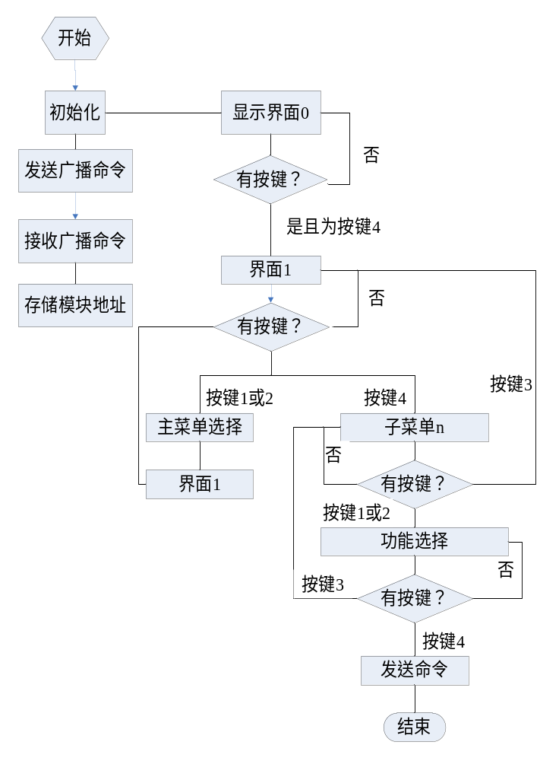
图5 程序流程图
说明：这里的按键1为方向键上，按键2为方向键下，按键3为返回键，按键4为确定键，按键5为方向键左，按键6为方向键右。

3.3菜单界面操作详细说明
1、开机显示主界面如图6所示：

图6 界面0 为主界面
2、按确定键（键4）后显示主菜单如图7所示3个主要控制菜单
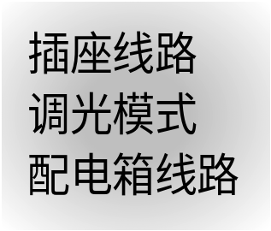
图7 3个主菜单(流程图中界面1)

3.3.1 插座菜单
1、选择“插座”线路按下确定键后出现如下图8所示的子菜单（分为两页显示）
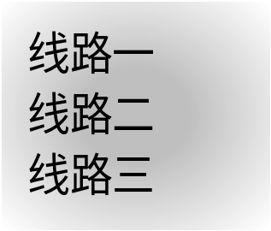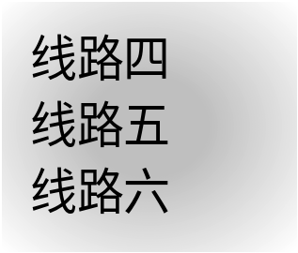
图8 插座线路子菜单
选择对应的线路按下确定键后发送相应的命令（命令格式在通信协议中有详细说明）可以切换对应线路状态。

3.3.2 调光模式菜单
1、选择“调光模式”按下确定键后出现如下图9所示子菜单（分为两页显示）
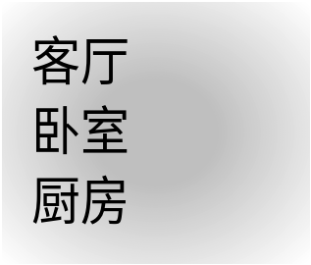
图9 调光模式子菜单
2、选择“客厅“选项确定后出现如下图10所示的模式菜单：
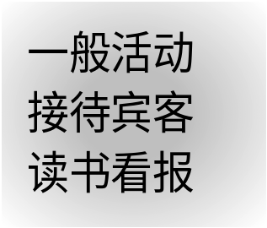
图10 客厅菜单子模式
选择不同的模式，确定后发送相应的命令给调光电路。

3、选择“卧室“选项确定后出现如下图11所示的模式菜单：

图11 卧室子菜单模式
选择相应的模式后，按确定键后发送相应的命令。
4、由于厨房模式为一般的模式，直接确定后发送相应的命令。

5、选择“起居室“确定后出现如下图12所示模式子菜单：

图12 起居室模式子菜单
选择相应的模式后，按确定键后发送相应的命令。

6、选择“办公室“确定后出现如下图13所示模式子菜单：
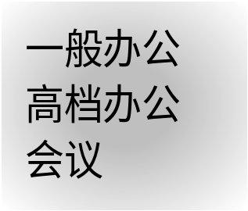
图13 办公室模式子菜单

选择相应的模式后，按确定键后发送相应的命令。

3.3.3 配电箱线路菜单

1、选择“配电箱线路”按下确定键后出现如图14所示子菜单
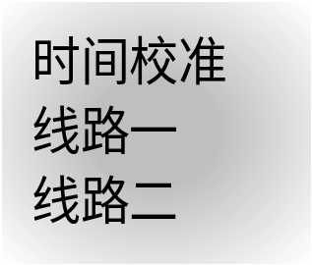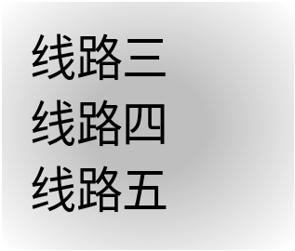
图14 配电箱线路子菜单
2、选择“时间校准“确定后出现如下图15所示模式子菜单：
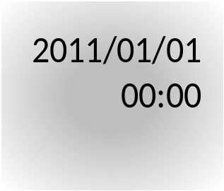
图15 时间校准菜单
利用左右键来选择要调节的时间，上下键为加减。调节好后按确定键发送数据给配电箱接收。
3、在配电箱线路一～六中的界面完全一样，在这里就只说明一个菜单选项如图16所示：

图16 配电箱线路子菜单
选择开关切换后，配电箱线路根据自己的状态来切换。
4、选择定时设置后，出现下图17所示定时界面：
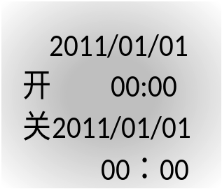
图17 线路定时开关界面
利用左右键来选择要调节的时间，上下键为加减。调节好后按确定键发送数据给配电箱接收。

3.4无线通信协议
配电箱采用从0x001到0x555地址，调光采用0x556到0xaa9，插座采用0xaaa到0xffe地址。0xfff作为网关地址，0x000作为遥控的地址。“？？？”为广播命令。
* | D1 | D2 | D3 | D4 | D5 | D6 | D7 | D8 | D9 | D10 | D11 | D12 | D13 | D14 | #
数据帧为16个字节，首末位用*#保护识别。
D1D2D3：为目标地址。广播命令时目标地址为“？？？”。
D4D5D6：为源地址。
D7：状态、命令标志位。为1为状态，为2为命令。k
D8：开关状态。1开，2关。

3.4.1 遥控发送广播命令
1、遥控只在开机的时候发送的广播命令格式为：*???000$$$$$$$$#
* | D1 | D2 | D3 | D4 | D5 | D6 | D7 | D8 | D9 | D10 | D11 | D12 | D13 | D14 | #
* | ? | ? | ? | 0 | 0 | 0 | $ | $ | $ | $ | $ | $ | $ | $ | #

2、在线的每一个模块收到遥控的广播命令后回复自己的地址，D1D2D3为目标地址，D4D5D6为源地址，其中第七位回复k，其他的为$。
* | D1 | D2 | D3 | D4 | D5 | D6 | D7 | D8 | D9 | D10 | D11 | D12 | D13 | D14 | #
* | 0 | 0 | 0 | 模块地址 |  |  | k | $ | $ | $ | $ | $ | $ | $ | #

3、遥控接收到模块回复的命令后将模块地址按规则存放在相应的地址数组addrt[20][3]中。
addrt[0][3]-addrt[8][3]存放为调光模块地址
addrt[9][3]-addrt[17][3]存放为插座线路模块地址
addrt[18][3]-addrt[20][3]存放为配电箱模块地址

3.4.2 发送命令说明
1、遥控发送给调光模块命令，发送时目标地址直接到addrt[0][3]-addrt[8][3]读取目标地址
* | 目标地址 |  |  | 源地址 |  |  | 命令 |  | 模式
* | D1 | D2 | D3 | D4 | D5 | D6 | D7 | D8 | D9 | D10 | D11 | D12 | D13 | D14 | #
* | addrt[0][0] | addrt[0][1] | addrt[0][2] | 0 | 0 | 0 | 2 | ？ | 1/4/5 | $ | $ | $ | $ | $ | # | 客厅灯
* | addrt[1][0] | addrt[1][1] | addrt[1][2] | 0 | 0 | 0 | 2 | ？ | 1/3 | $ | $ | $ | $ | $ | # | 卧室灯
* | addrt[2][0] | addrt[2][1] | addrt[2][2] | 0 | 0 | 0 | 2 | ？ | 1 | $ | $ | $ | $ | $ | # | 厨房
* | addrt[3][0] | addrt[3][1] | addrt[3][2] | 0 | 0 | 0 | 2 | ？ | 1/2 | $ | $ | $ | $ | $ | # | 起居室
* | addrt[4][0] | addrt[4][1] | addrt[4][2] | 0 | 0 | 0 | 2 | ？ | 1/6/7 | $ | $ | $ | $ | $ | # | 办公室
说明：模式1：一般活动
模式2：书写阅读
模式3：床头看书
模式4：接待宾客
模式5：读书看报
模式6：高档办公
模式7：会议

2、遥控发送给插座中切换命令，插座地址直接到addrt[9][3]-addrt[17][3]中读取，遥控在发送命令的过程中，D11为区分插座序号位。
* | 目标地址 |  |  | 源地址 |  |  | 命令 |  |  |  | 线路
* | D1 | D2 | D3 | D4 | D5 | D6 | D7 | D8 | D9 | D10 | D11 | D12 | D13 | D14 | #
* | addrt[9][0] | addrt[9][1] | addrt[9][2] | 0 | 0 | 0 | 2 | ？ | $ | $ | 1 | $ | $ | $ | # | 线路1
* | addrt[10][0] | addrt[10][1] | addrt[10][2] | 0 | 0 | 0 | 2 | ？ | $ | $ | 2 | $ | $ | $ | # | 线路2
* | addrt[11][0] | addrt[11][1] | addrt[11][2] | 0 | 0 | 0 | 2 | ？ | $ | $ | 3 | $ | $ | $ | # | 线路3
* | addrt[12][0] | addrt[12][1] | addrt[12][2] | 0 | 0 | 0 | 2 | ？ | $ | $ | 4 | $ | $ | $ | # | 线路4
* | addrt[13][0] | addrt[13][1] | addrt[13][2] | 0 | 0 | 0 | 2 | ？ | $ | $ | 5 | $ | $ | $ | # | 线路5
* | addrt[14][0] | addrt[14][1] | addrt[14][2] | 0 | 0 | 0 | 2 | ？ | $ | $ | 6 | $ | $ | $ | # | 线路6

3、遥控发送给配电箱切换和定时命令，配电箱地址直接到addrt[18][3]-addrt[20][3]读取, 作为此后控制命令的地址。
发送命令时利用D7位来区分时间校准，开关切换，定时
D7=1为时间校准
D7=2为定时设置
D3=3为开关切换

时间校准命令：
* | 目标地址 |  |  | 源地址 |  |  | 校准
* | D1 | D2 | D3 | D4 | D5 | D6 | D7 | D8 | D9 | D10 | D11 | D12 | D13 | D14 | #
* | addrt[18][0] | addrt[18][1] | addrt[18][2] | 0 | 0 | 0 | 1 | day | hour | min | $ | year | mon | $ | #

定时设置:D7=2为定时设置
* | 目标地址 |  |  | 源地址 |  |  | timer | 开 |  |  | 线路 | 关
* | D1 | D2 | D3 | D4 | D5 | D6 | D7 | D8 | D9 | D10 | D11 | D12 | D13 | D14 | #
* | addrt[18][0] | addrt[18][1] | addrt[18][2] | 0 | 0 | 0 | 2 | day | hour | min | 1 | day | hour | min | # | 线路1
* | addrt[18][0] | addrt[18][1] | addrt[18][2] | 0 | 0 | 0 | 2 | day | hour | min | 2 | day | hour | min | # | 线路2
* | addrt[18][0] | addrt[18][1] | addrt[18][2] | 0 | 0 | 0 | 2 | day | hour | min | 3 | day | hour | min | # | 线路3
* | addrt[18][0] | addrt[18][1] | addrt[18][2] | 0 | 0 | 0 | 2 | day | hour | min | 4 | day | hour | min | # | 线路4
* | addrt[18][0] | addrt[18][1] | addrt[18][2] | 0 | 0 | 0 | 2 | day | hour | min | 5 | day | hour | min | # | 线路5
* | addrt[18][0] | addrt[18][1] | addrt[18][2] | 0 | 0 | 0 | 2 | day | hour | min | 6 | day | hour | min | # | 线路6

开关设置:D7=3为配电箱开关切换
* | 目标地址 |  |  | 源地址 |  |  | 开关 |  |  |  | 线路
* | D1 | D2 | D3 | D4 | D5 | D6 | D7 | D8 | D9 | D10 | D11 | D12 | D13 | D14 | #
* | addrt[18][0] | addrt[18][1] | addrt[18][2] | 0 | 0 | 0 | 3 | $ | $ | $ | 1 | $ | $ | $ | # | 线路1
* | addrt[18][0] | addrt[18][1] | addrt[18][2] | 0 | 0 | 0 | 3 | $ | $ | $ | 2 | $ | $ | $ | # | 线路2
* | addrt[18][0] | addrt[18][1] | addrt[18][2] | 0 | 0 | 0 | 3 | $ | $ | $ | 3 | $ | $ | $ | # | 线路3
* | addrt[18][0] | addrt[18][1] | addrt[18][2] | 0 | 0 | 0 | 3 | $ | $ | $ | 4 | $ | $ | $ | # | 线路4
* | addrt[18][0] | addrt[18][1] | addrt[18][2] | 0 | 0 | 0 | 3 | $ | $ | $ | 5 | $ | $ | $ | # | 线路5
* | addrt[18][0] | addrt[18][1] | addrt[18][2] | 0 | 0 | 0 | 3 | $ | $ | $ | 6 | $ | $ | $ | # | 线路6

3.5根据以上的菜单格式及协议设计的程序代码
见工程。

4总结
遥控设计的关键是配合各个模块的特征，来制定遥控的菜单和功能发送，遥控中定义的菜单可以根据需要进行修改，灵活性强。在设计程序过程中需要制定统一的协议来进行各个模块之间的通信需求。在设计的过程中增加了对配电箱系统时间进行校准的功能、增加了对配电箱进行开关控制的定时功能。

